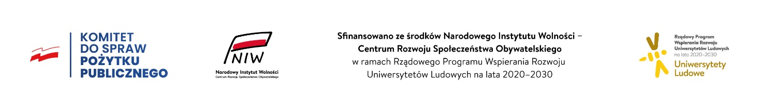
Rzeszów, 21 kwietnia 2023 r.

Fundacja Instytut Regionalny zaprasza ekspertów w dziedzinie fotografii, którzy są zainteresowani poprowadzeniem kursu z ww. dziedziny oraz posiadają odpowiednią wiedzę i doświadczenie.
Zainteresowanych ekspertów prosimy o kontakt pod nr: 17 850 01 88 lub mailowo na adres: instytut.regionalny.fundacja@gmail.com.

Kurs fotograficzny realizowany jest w ramach zadania „Wsparcie infrastrukturalne i programowe Karpackiego Uniwersytetu Ludowego” sfinansowanego ze środków Narodowego Instytutu Wolności – Centrum Rozwoju Społeczeństwa Obywatelskiego w ramach Rządowego Programu Wspierania Rozwoju Uniwersytetów Ludowych na lata 2020-2030.

Prezes Zarządu
Fundacja Instytut Regionalny

